2º curso / 1er cuatr.  Grado Ing. Inform. |  | ESTRUCTURA DE COMPUTADORES (EC)  Entrega 1. Implementación multihebra de aproximación numérica de una integral  Estudiante: Alejandro Molina Criado  Grupo de prácticas: B1  Fecha de entrega: 2/10/2020

Enunciado:

Implementar el programa multihebra para aproximar el número pi mediante integración numérica del seminario 1 (incluyendo la medición de tiempos de ejecución). Utilizar la función async y el tipo de dato future.

Para calcular el valor I de la integral de una función f en el intervalo [0,1], podemos evaluar esta función en m puntos del intervalo [0,1] y hacer la media de estos valores.

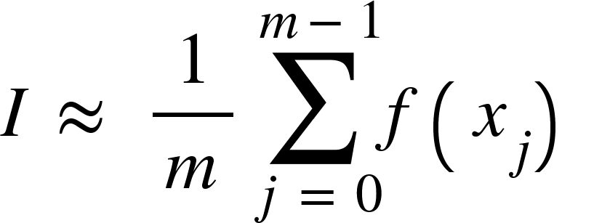 donde: 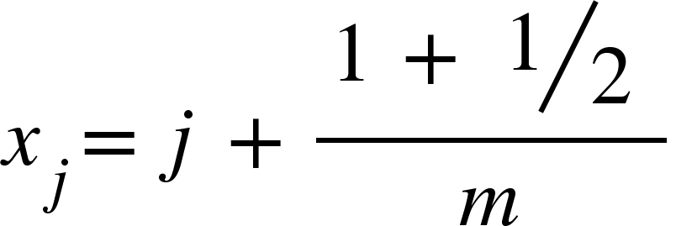 ,

siendo m el número de puntos a evaluar
y j el número de hebra

Resolución:

Para resolver este problema vamos a utilizar 4 hebras (n = 4) que realicen la suma parcial de forma entrelazada . El número de puntos ‘m’ donde evaluar f ya nos lo da la plantilla (del orden de mil millones).

Además de resolverlo con Futures y async , lo he resuelto con la clase thread.

Resolución utilizando Futures y async:

Como cada hebra va a a realizar una suma parcial , creamos la función parcial_f(long i) que recibe el índice de la hebra , y calcula la imagen de f en todos puntos . Donde j toma los valores , siendo el número de la hebra y n el número de hebras.

for(unsigned j = i ; j < m ; j+=n)
parcial += f( (j+0.5) / m );

nota.- La versión secuencial tiene un eficiencia de O(n) y la concurrente O(n/4) , sigue siendo lineal , pero crece más lento.
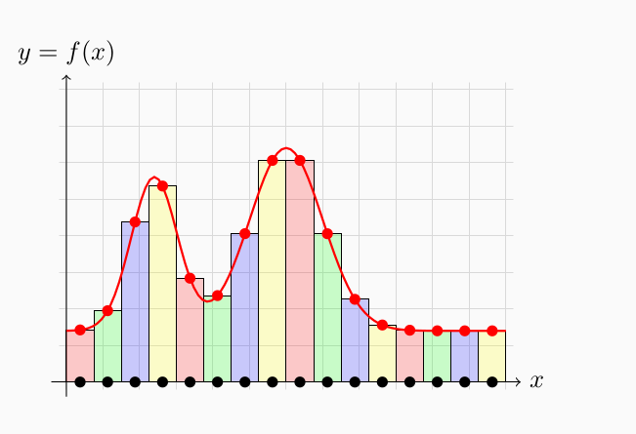Solución entrelazada mostrada en el seminario

Por ejemplo , la hebra 0 evaluará f en los puntos xj = 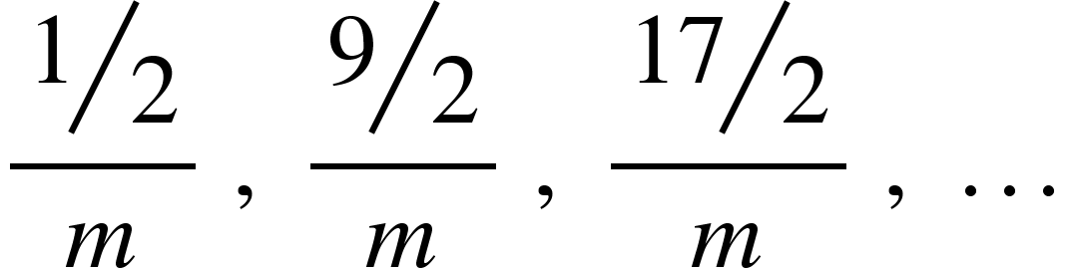 hasta que

double parcial_f(long i){
double parcial;
double suma_parcial = 0;

//Calculamos los valores que toma la funcion en los puntos correspondientes
//de forma entrelazada (va saltando de n en n)
for(unsigned j = i ; j < m ; j+=n)
parcial += f( (j+0.5) / m );

return parcial;
}

La función calcular_integral_concurrente_f() es la que se encarga de lanzar 4 hebras en paralelo ejecutando parcial_f.
Para mayor comodidad , se ha creado un vector de futures donde guardar los resultados parciales

Future<double> resultados[n];

Luego se lanzan las hebras :

for(int i = 0 ; i<n ; ++i)
resultado += resultados[i].get();

Finalmente se suman todos los resultados parciales obtenidos , se hace la media y se devuelve el resultado.

double calcular_integral_concurrente_f(){
double resultado = 0;
future<double> resultados[n];

for(unsigned i = 0; i < n ; ++i){
resultados[i] = async (launch::async , parcial_f , i);
}

for(int i = 0 ; i<n ; ++i)
resultado += resultados[i].get();

resultado /= m; //obtenemos el valor promedio

return resultado;
}

En el main lo único que hacemos es medir el tiempo que tarda , utilizando un steady_clock y duration.

time_point<steady_clock> inicio_conc_f = steady_clock::now() ;
const double result_conc_f = calcular_integral_concurrente_f();
time_point<steady_clock> fin_conc_f = steady_clock::now() ;

duration<float,milli> tiempo_conc_future = fin_conc_f - inicio_conc_f;

Resolución utilizando la clase thread:

Planteamiento idéntico que con futures , pero como los threads no pueden devolver el valor de la función , creamos un vector de resultados parciales global , de forma que cada hebra escriba en una posición del vector el resultado de la suma parcial.

void parcial( long i )
{
double suma_parcial = 0;

//Calculamos los valores que toma la funcion en los puntos correspondientes
//de forma entrelazada (va saltando de n en n)
for(unsigned j = i; j < m; j+=n)
suma_parcial += f( (j+0.5) / m );

resultado_parcial[i] = suma_parcial;

}

Luego , en la función calcular_integral_concurrente() creamos un vector de threads los lanzamos y luego sumamos todos los resultados parciales .

double calcular_integral_concurrente( )
{
double resultado = 0;
thread hebras[n]; //vector local de hebras

//lanzamos todas las hebras y esperamos a que terminen
for(unsigned i = 0 ; i < n ; ++i)
hebras[i] = thread(parcial , i);
for(unsigned i = 0 ; i < n ; ++i)
hebras[i].join();

//Una vez finalizadas todas las hebras , sumamos todos los resultados parciales
for(int i = 0 ; i<n ; ++i){
resultado += resultado_parcial[i];
}

resultado /= m; //Obtenemos valor promedio

return resultado ;
}

Ejecución , Medición de tiempos y Conclusiones :

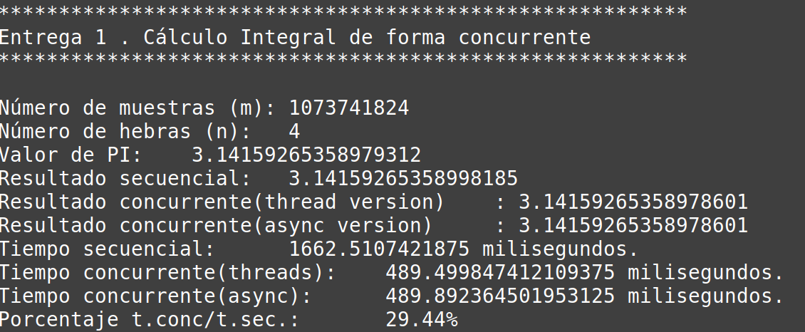
El tiempo de las versiones concurrentes es un 29,56 % menor , por lo que la mejora es muy significativa.
La versión que utiliza threads es un poco más lenta que la que utiliza futures y async.

Evolución del porcentaje de uso de las 4 CPUs

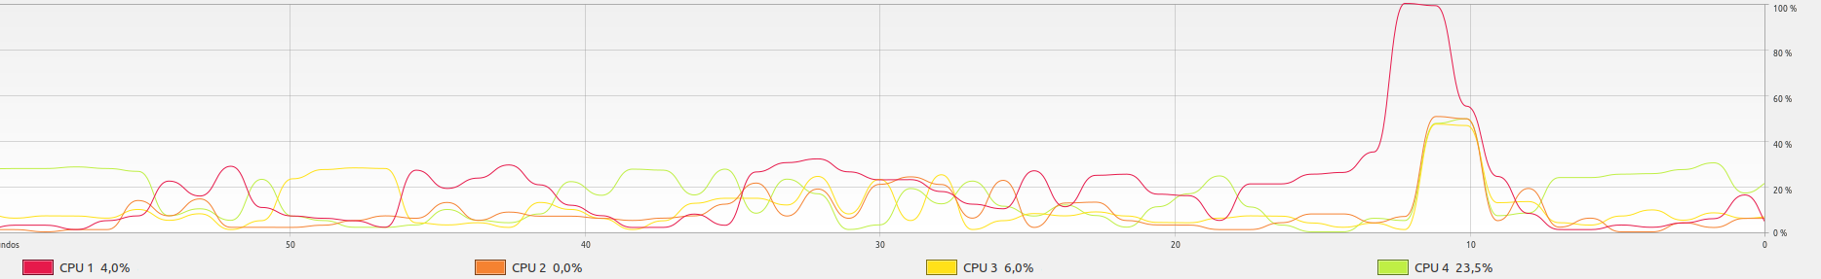

Si inspeccionamos el monitor del sistema durante la ejecución del programa , observamos como la CPU 1 está ocupada completamente por la hebra principal ejecutando la versión secuencial.

Un poco más adelante la hebra principal lanza 4 hebras , cada una utilizando aproximadamente un 40% de CPU.

